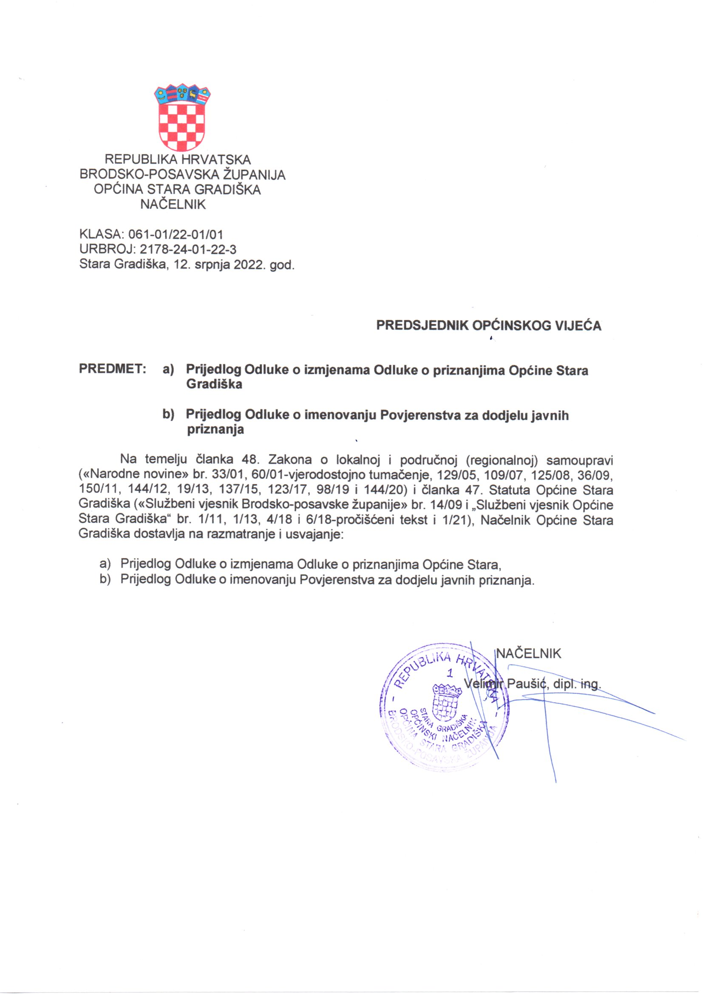


REPUBLIKA HRVATSKA
BRODSKO-POSAVSKA ŽUPANIJA
OPĆINA STARA GRADIŠKA
OPĆINSKO VIJEĆE

Na temelju članka 32. Statuta Općine Stara Gradiška („Službeni vjesnik Brodsko-posavske županije“ br. 14/09 i „Službeni vjesnik Općine Stara Gradiška“ br. 1/11, 1/13, 4/18, 6/18-pročišćeni tekst i 1/21), Općinsko vijeće Općine Stara Gradiška na ____. sjednici održanoj ________ 2022. godine, donijelo je
ODLUKU
o izmjenama Odluke o priznanjima općine Stara Gradiška

Članak 1.
Članak 8. Odluke o priznanjima općine Stara Gradiška („Službeni vjesnik Brodsko-posavske županije“ br. 13/07 i 16/10) mijenja se i glasi:

„Nagrada općine Stara Gradiška dodjeljuje se pojedincima za iznimna postignuća i doprinos od osobitog značenja za Općinu Stara Gradiška.“

Članak 2.
Članak 9. mijenja se i glasi:

„Godišnje se dodjeljuju tri Nagrade općine Stara Gradiška iz područja gospodarskih, društvenih i ostalih javnih djelatnosti.
Iznimno od odredbe stavka 1. ovog članka, godišnje se mogu dodijeliti najviše pet Nagrada općine Stara Gradiška“

Članak 3.
Članak 19. mijenja se i glasi:

„Pravo na podnošenje prijedloga za dodjelu priznanja Povelja počasnog građanina općine Stara Gradiška ima Općinski načelnik i članovi Općinskog vijeća općine Stara Gradiška.
Pravo na podnošenje prijedloga za dodjelu priznanja: Nagrada za životno djelo, Nagrada općine Stara Gradiška i Plaketa općine Stara Gradiška imaju mještani općine Stara Gradiška, pravne osobe i udruge građana registrirane na području općine Stara Gradiška i Općinski načelnik Općine Stara Gradiška. “

Članak 4.
Ova Odluka stupa na snagu osmog dana od dana objave u „Službenom Vjesniku Općine Stara Gradiška“.

KLASA:
URBROJ:
Stara Gradiška, _______ 2022. god.

PREDSJEDNIK

OPĆINSKOG VIJEĆA

